**TRƯỜNG ĐẠI HỌC THỦY LỢI**

**KHOA CÔNG NGHỆ THÔNG TIN**



**BÁO CÁO BÀI TẬP LỚN**

**MÔN HỌC: CÔNG NGHỆ PHẦN MỀM**

**Đề tài: PHẦN MỀM QUẢN LÝ BỆNH VIỆN**

**Nhóm sinh viên thực hiện:** Nhóm 2 - 64TTNT2

**Giảng viên hướng dẫn:** ThS. Nguyễn Thị Thu Hương

**Thành viên nhóm:** Đỗ Văn Dũng <Nhóm trưởng>

Nguyễn Nam Dương

Nguyễn Hữu Thái Dương

Trần Anh Dũng

Phan Đức Duy

Nguyễn Xuân Hải

Phạm Phương Đông

Hà Nhật Khánh Duy

NHIỆM VỤ 3/4: SPRINT 1/2

# **I. Tài liệu đặc tả yêu cầu phần mềm**

## **1.1 Biểu đồ Phân rã chức năng (FDD)**

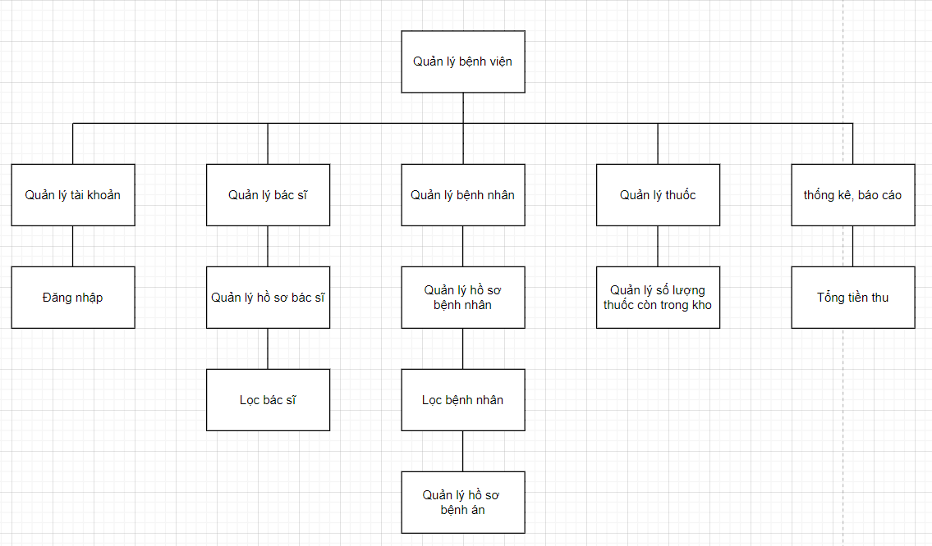

## 

## **1.2 Biểu đồ Luồng dữ liệu (DFD)**

### **1.2.1 DFD Đăng nhập**

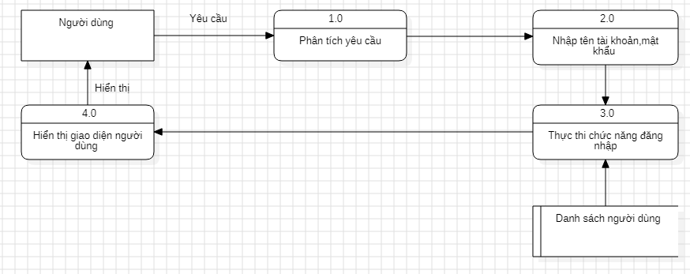

**1.2.2 DFD Lọc bác sĩ**

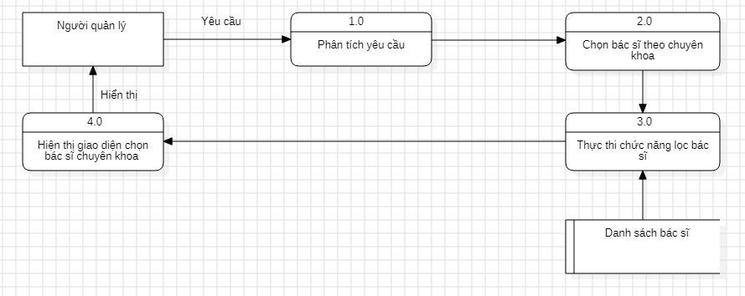

### **1.2.3 DFD Lọc bệnh nhân**

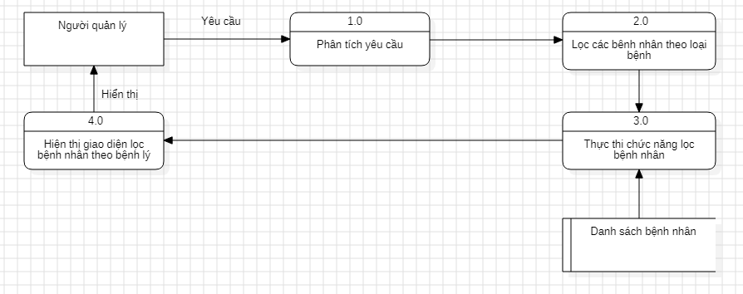

### **1.2.4 DFD Hiển thị thông tin bệnh án**

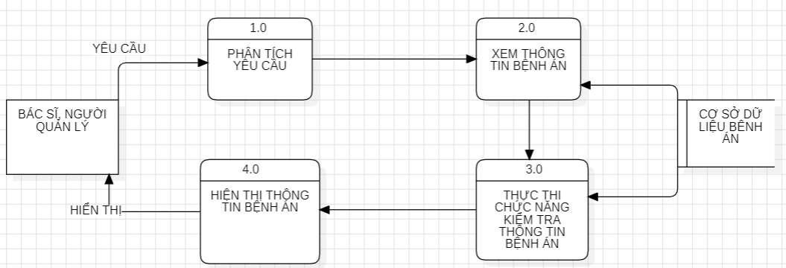

### **1.2.5 DFD Sửa thông tin bệnh án**

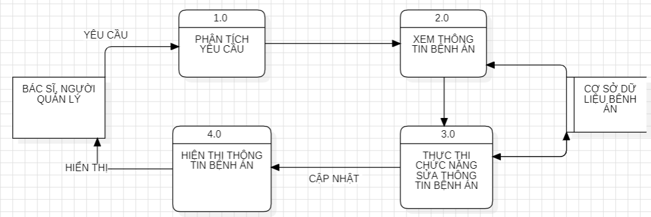

## **1.3 Sơ đồ Use case tổng quát**

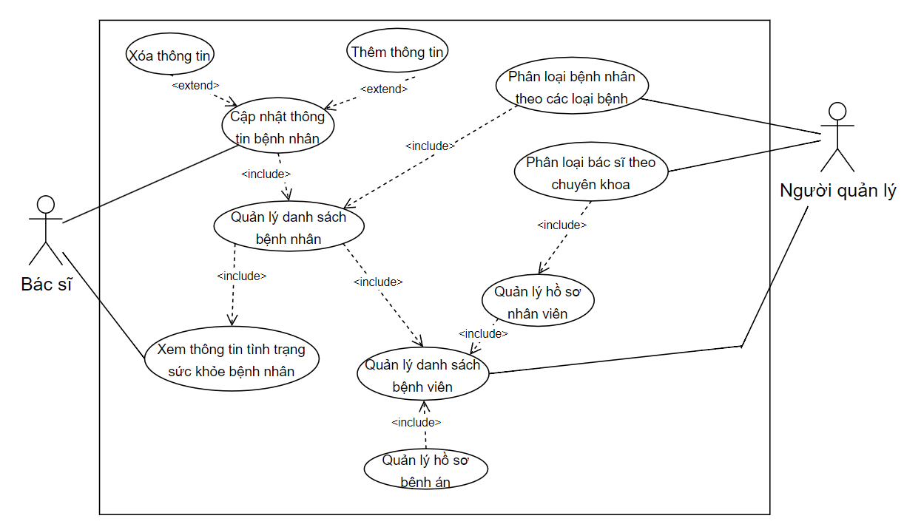

## 

## **1.4 Miêu tả chi tiết các Use cases**

### **1.4.1 Use case Đăng nhập**

|  |  |  |  |
| --- | --- | --- | --- |
| Use Case ID | 01 | | |
| Use Case Name | Đăng nhập | | |
| Created By: | Hải | Last Updated By | Hải |
| Date Created: | 14/12/2023 | Date Last Updated | 20/12/2023 |

|  |  |
| --- | --- |
| Actor | Quản lý bệnh viện và nhân viên |
| *Description* | Chức năng đăng nhập cho phép người quản lý và nhân viên đăng nhập để sử dụng các chức năng |
| *Trigger* | Chức năng này được sử dụng khi người quản lý và nhân viên click vào nút “Đăng nhập” |
| *Pre-conditions* | Tài khoản và mật khẩu đã được thiết lập sẵn |
| *Post conditions* | Hiển thị đăng nhập thành công |
| *Flow of Events* | 1. Người dùng truy cập vào ứng dụng quản lý bệnh viện  2. Người dùng chọn “Đăng nhập”  3. Người dùng nhập thông tin tài khoản, mật khẩu và chọn “Đăng nhập”  4. Hệ thống xác nhận thông tin hiển thị Đăng nhập thành công và cho phép truy cập vào phần mềm |

### 

### 

### **1.4.2 Use case Lọc bác sĩ**

|  |  |  |  |
| --- | --- | --- | --- |
| Use Case ID | 02 | | |
| Use Case Name | Lọc bác sĩ | | |
| Created By: | Hải | Last Updated By | Dũng |
| Date Created: | 14/12/2023 | Date Last Updated | 22/12/2023 |

|  |  |
| --- | --- |
| Actor | Người quản lý |
| *Description* | Chức năng lọc bác sĩ này cho phép người quản lý có thể lọc các bác sĩ theo chuyên khoa |
| *Trigger* | Chức năng này được sử dụng khi người quản lý click vào nút “Tìm kiếm bác sĩ theo chuyên khoa” |
| *Pre-conditions* | Người quản lý đã đăng nhập vào phần mềm |
| *Post conditions* | Người quản lý lọc bác sĩ theo chuyên khoa |
| *Flow of Events* | 1. Người quản lý đăng nhập vào ứng dụng  2. Người quản lý click vào nút “Tìm kiếm bác sĩ theo chuyên khoa”  3. Hệ thống hiển thị giao diện các bác sĩ được lọc theo chuyên khoa: khoa sản phụ, khoa nhi, khoa da liễu, khoa tim mạch, khoa cơ xương khớp,....  4. Người quản lý lựa chọn bác sĩ sau khi đã lọc và click vào nút “Hoàn thành" |

### 

### **1.4.3 Use case Lọc bệnh nhân**

|  |  |  |  |
| --- | --- | --- | --- |
| Use Case ID | 03 | | |
| Use Case Name | Lọc bệnh nhân | | |
| Created By: | Hải | Last Updated By | Dũng |
| Date Created: | 14/12/2023 | Date Last Updated | 22/12/2023 |

|  |  |
| --- | --- |
| Actor | Người quản lý |
| *Description* | Chức năng lọc bệnh nhân này cho phép người quản lý có thể lọc các bệnh nhân theo loại bệnh |
| *Trigger* | Chức năng này được sử dụng khi người quản lý click vào nút “Tìm kiếm bệnh nhân theo loại bệnh” |
| *Pre-conditions* | Người quản lý đã đăng nhập vào phần mềm |
| *Post conditions* | Người quản lý lọc bệnh nhân theo loại bệnh |
| *Flow of Events* | 1. Người quản lý đăng nhập vào ứng dụng  2. Người quản lý click vào “Tìm kiếm bệnh nhân theo tên loại bệnh”  3. Hệ thống hiển thị giao diện các bệnh nhân được lọc theo loại bệnh: Da liễu, thần kinh, hô hấp, thận, tim,...  4. Người quản lý lựa chọn bệnh nhân sau khi đã lọc và click vào nút “Hoàn thành" |

### 

### **1.4.4 Use case Hiển thị thông tin bệnh án**

### 

|  |  |  |  |
| --- | --- | --- | --- |
| Use Case ID | 04 | | |
| Use Case Name | Hiển thị thông tin bệnh án | | |
| Created By: | Duy | Last Updated By | Dũng |
| Date Created: | 15/12/2023 | Date Last Updated | 22/12/2023 |

|  |  |
| --- | --- |
| Actor | Bác sĩ, Người quản lý |
| *Description* | Chức năng cho phép bác sĩ, người quản lý xem thông tin bệnh án |
| *Trigger* | Chức năng này được sử dụng khi bác sĩ, người quản lý click vào “bệnh nhân” chọn mục “bệnh án” |
| *Pre-conditions* | Bác sĩ, người quản lý đã đăng nhập vào phần mềm |
| *Post conditions* | Hiển thị thông tin bệnh án của bệnh nhân |
| *Flow of Events* | 1. Bác sĩ đăng nhập vào ứng dụng  2. Bác sĩ click vào nút “bệnh nhân” chọn mục “bệnh án”  3. Hệ thống hiển thị thông tin bệnh án:tình hình sức khỏe, bệnh lí đang gặp phải.  4. Sau khi bác sĩ đã đọc thông tin bệnh án và click vào nút “Hoàn thành" |

### 

### **1.4.5 Use case Sửa thông tin bệnh án**

### 

|  |  |  |  |
| --- | --- | --- | --- |
| Use Case ID | 05 | | |
| Use Case Name | Sửa thông tin bệnh án | | |
| Created By: | Duy | Last Updated By | Dũng |
| Date Created: | 15/12/2023 | Date Last Updated | 22/12/2023 |

|  |  |
| --- | --- |
| Actor | Bác sĩ, Người quản lý |
| *Description* | Chức năng sửa thông tin bệnh nhân cho phép bác sĩ thay đổi thông tin bệnh án sau khi khám |
| *Trigger* | Chức năng này được sử dụng khi bác sĩ vào “hồ sơ bệnh án”chọn phần “chỉnh sửa thông tin” |
| *Pre-conditions* | Bác sĩ đã đăng nhập vào phần mềm |
| *Post conditions* | Sửa thông tin bệnh án |
| *Flow of Events* | 1. Bác sĩ đăng nhập vào ứng dụng  2. Bác sĩ vào phần “hồ sơ bệnh án” click “chỉnh sửa thông tin”  3. Hệ thống hiển thị thông, bác sĩ chọn thông tin muốn chỉnh sửa.  4. Bác sĩ sau khi chỉnh sửa xong và click vào nút “Hoàn thành" |

## 

## **1.5 Sơ đồ Trình tự (SD)**

### **1.5.1 SD Đăng Nhập**

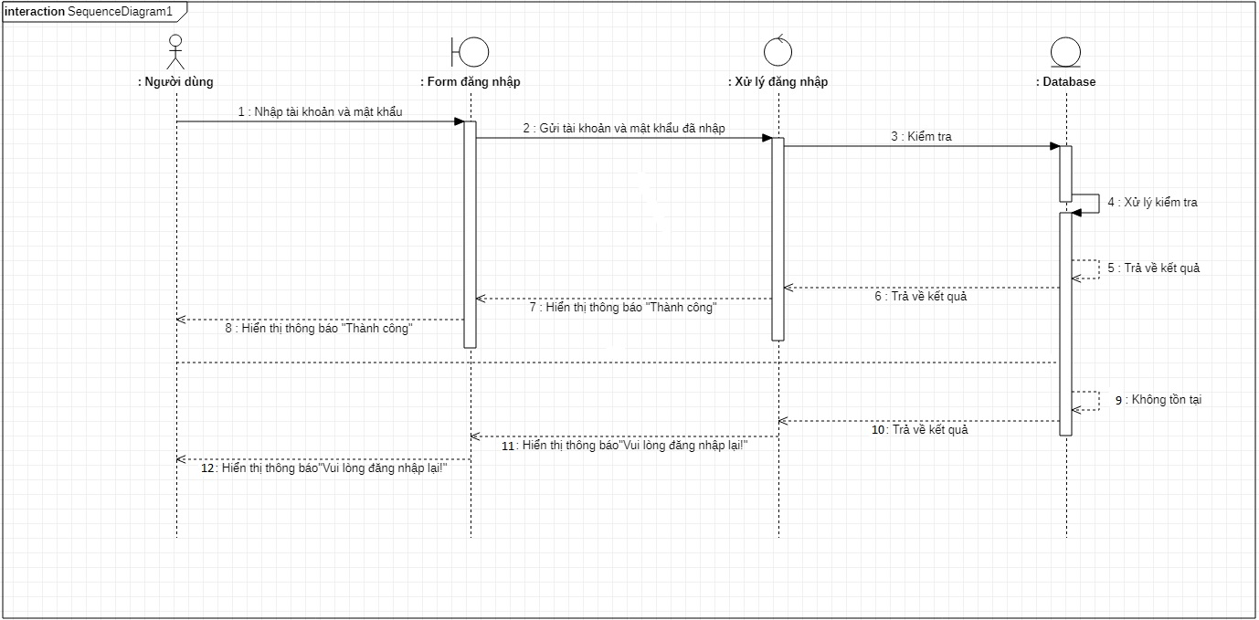

**1.5.2 SD Lọc bác sĩ**

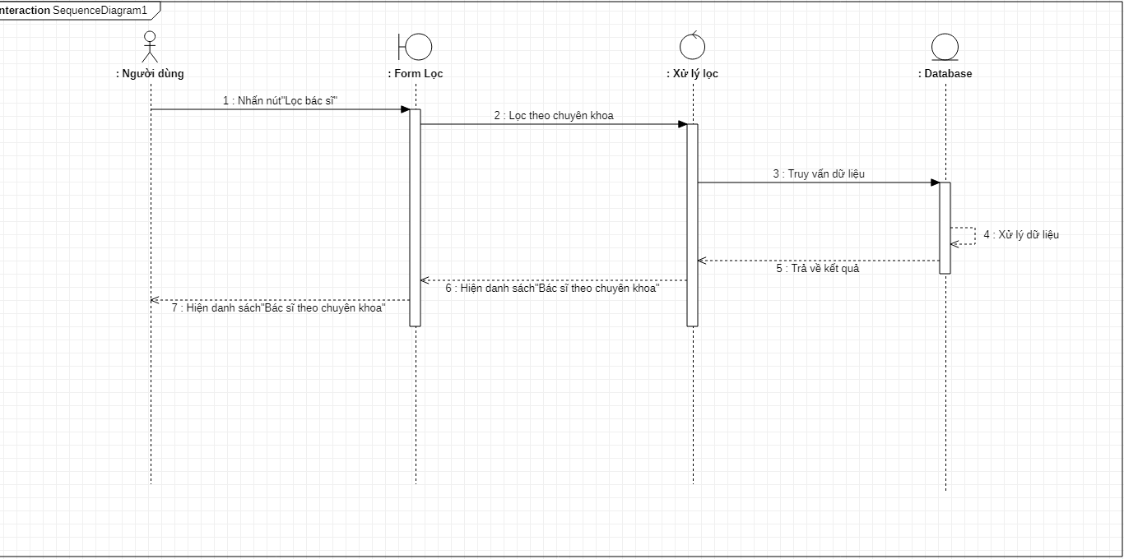

### **1.5.3 SD Lọc bệnh nhân**

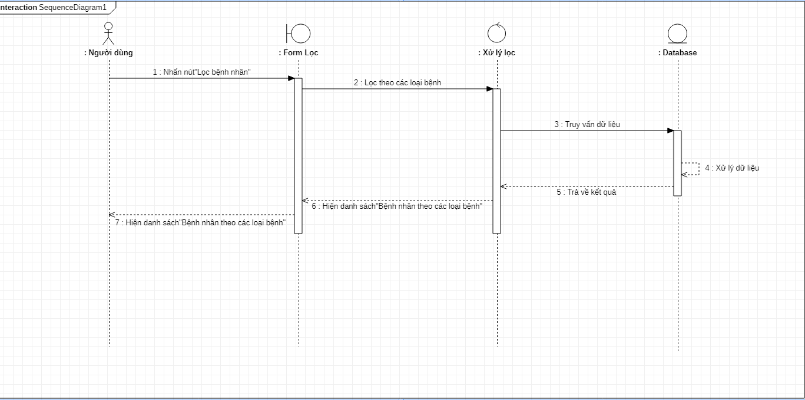

**1.5.4 SD Hiển thị thông tin bệnh án**

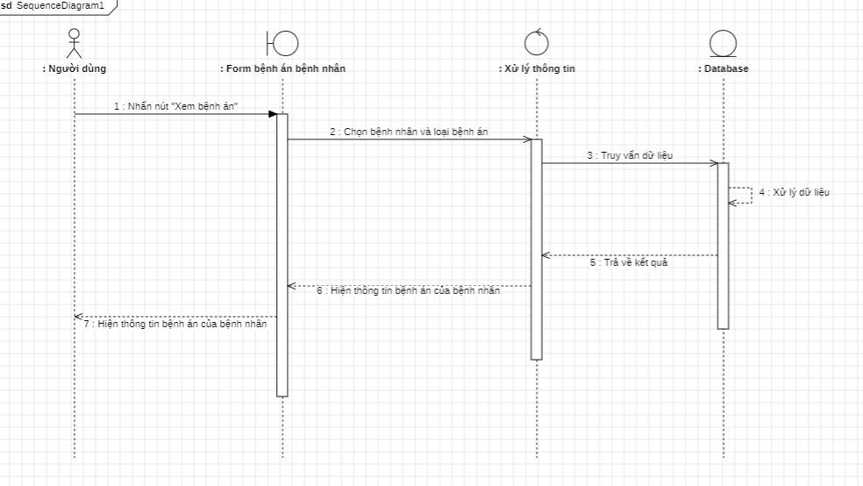

**1.5.5 SD Sửa thông tin bệnh án**

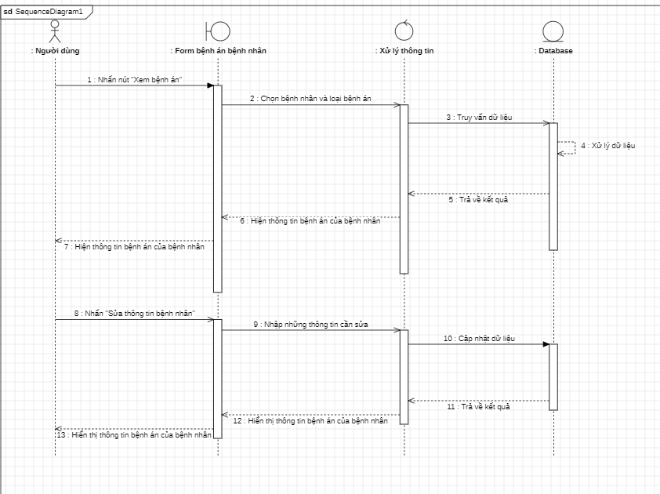

## 

## **1.6 Biểu đồ quan hệ thực thể (ERD)**

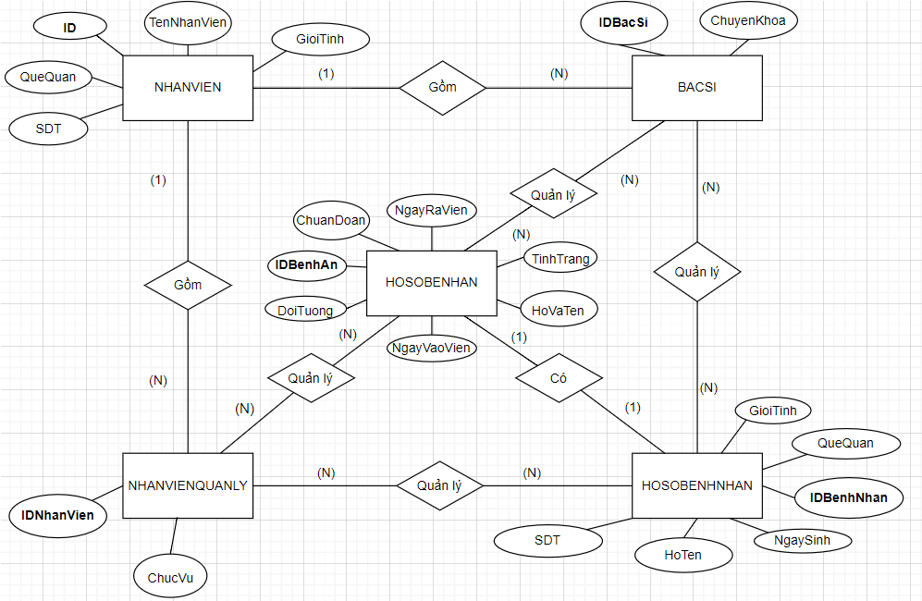

# 

# 

# 

# 

# **II. Thiết kế phần mềm**

## **1. Thiết kế Kiến trúc**

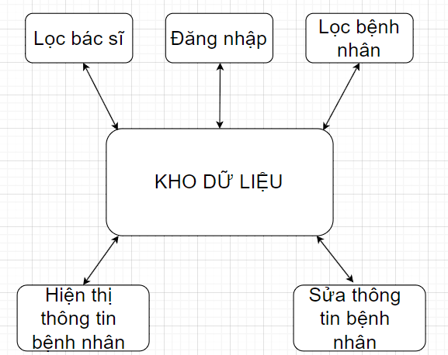

* Kho dữ liệu: dùng để chứa toàn bộ dữ liệu và các tiến trình hoạt động của hệ thống và ứng dụng
* Đăng nhập: Thông tin đăng nhập sẽ được đối sánh với dữ liệu trong kho dữ liệu nhằm cho phép người dùng có được đăng nhập hay không
* Lọc bệnh nhân: Dữ liệu về các bệnh nhân được trích xuất từ kho lưu trữ, sau đó được phân loại theo các loại bệnh và hiển thị trực tiếp lên màn hình cho người dùng xem danh sách người bệnh thuộc mỗi loại bệnh đó
* Lọc bác sĩ: Dữ liệu về các bác sĩ được trích xuất từ kho lưu trữ, sau đó được phân loại theo các chuyên khoa và hiển thị trực tiếp lên màn hình cho người dùng thấy được danh sách các bác sĩ theo mỗi chuyên khoa
* Hiển thị thông tin bệnh nhân: Dữ liệu về bệnh nhân được trích xuất từ kho dữ liệu sau đó hiện thị lên màn hình cho người dùng thấy
* Sửa thông tin bệnh nhân: Dữ liệu về bệnh nhân hiện tại sẽ được lấy ra từ kho dữ liệu sau đó cùng với công cụ chỉnh sửa để thêm hoặc xóa thông tin của bệnh nhân, sau khi chỉnh sửa xong dữ liệu mới sẽ được lưu trữ trở lại vào kho dữ liệu

## 

## **2. Thiết kế Hướng đối tượng**

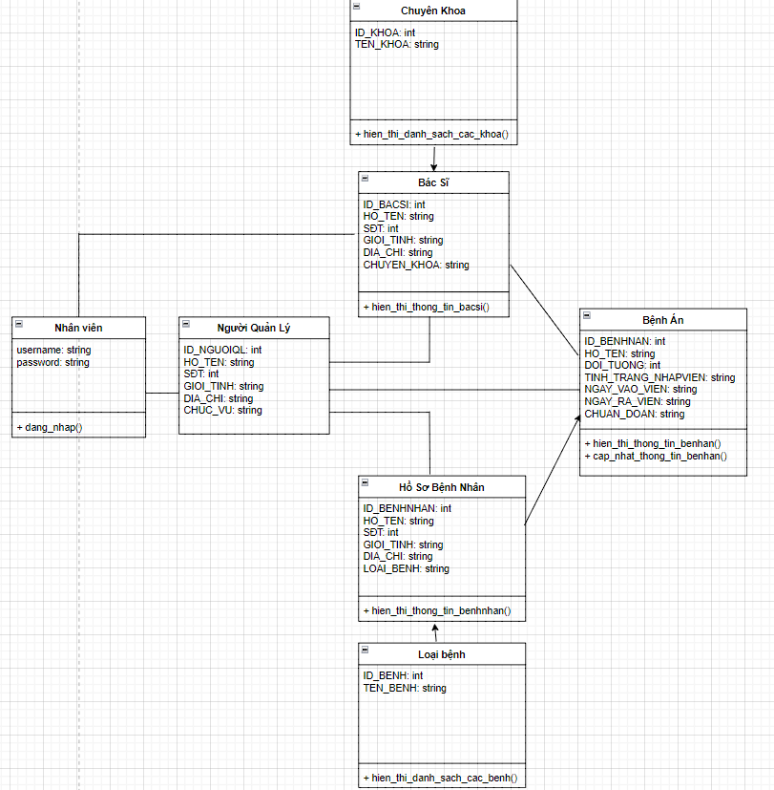

* Lớp NHÂN VIÊN chứa thông tin của nhân viên dùng để đăng nhập như tên đăng nhập và mật khẩu
* Lớp BÁC SĨ chứa thông tin cơ bản của bác sĩ là mã bác sĩ, họ tên , số điện thoại, địa chỉ, ngày tháng năm sinh, chuyên khoa của bác sĩ
* Lớp HỒ SƠ BỆNH NHÂN chứa thông tin cơ bản của bệnh nhân là mã bệnh nhân, họ tên , số điện thoại, địa chỉ, ngày tháng năm sinh, loại bệnh của bệnh nhân
* Lớp NGƯỜI QUẢN LÝ chứa thông tin cơ bản của người quản lý là mã người quản lý, họ tên , số điện thoại, địa chỉ, ngày tháng năm sinh, chức vụ của người quản lý
* Lớp BỆNH ÁN chứa thông tin về bệnh án của bệnh nhân là mã bệnh án, họ tên bệnh nhân, loại đối tượng mà bệnh nhân thuộc vào, tình trạng khi nhập viện của bệnh nhân, ngày vào viện, ngày ra viện, và chuẩn đoán của bác sĩ dành cho bệnh nhân
* Lớp CHUYÊN KHOA chứa thông tin là mã khoa và tên chuyên khoa
* Lớp LOẠI BỆNH chứa thông tin về mã căn bệnh và tên căn bệnh
* Lớp BÁC SĨ kế thừa CHUYÊN KHOA: Cho biết bác sĩ thuộc chuyên khoa nào và sắp xếp các bác sĩ theo các chuyên khoa khác nhau
* Lớp HỒ SƠ BỆNH NHÂN kế thừa LOẠI BỆNH: Cho biết bệnh nhân thuộc loại bệnh nào và sắp xếp các bệnh nhân cùng loại bệnh lại với nhau
* Lớp BỆNH ÁN kế thừa HỒ SƠ BỆNH NHÂN: Cho biết thông tin về hồ sơ bệnh án của bệnh nhân nào
* Lớp BÁC SĨ và lớp BỆNH ÁN: Giúp bác sĩ biết được thông tin về bệnh nhân và tình trạng bệnh nhân gặp phải
* Lớp NGƯỜI QUẢN LÝ và lớp bệnh án: giúp người quản lý có thể quản lý được bệnh án của bệnh nhân
* Lớp NGƯỜI QUẢN LÝ và lớp bệnh nhân: giúp người quản lý có thể quản lý được thông tin cơ bản của bệnh nhân
* Lớp NGƯỜI QUẢN LÝ và lớp bác sĩ: giúp người quản lý có thể quản lý được thông tin cơ bản của bác sĩ

## 

## **3. Thiết kế Dữ liệu**

### **3.1 Các thực thể và thuộc tính**

_**NhanVienQuanLy:**(IDnhanvien, phongban)

_ **NhanVien:** (IDnhanvien, hotennhanvien, gioitinh, sdt, diachi, quequan)

_**BacSi:** (IDbacsi, chuyenkhoa)

_**HoSoBenhNhan:**(IDbenhnhan, hoten_benhnhan, sdt, diachi, namsinh, quequan)

_**HoSoBenhAn:**(IDbenhan,hoten_benhnhan, ngayvaovien, ngayravien, tinhtrang, chuandoan)

**3.2 Mối liên kết**

**_NhanVien** và **BacSi** là liên kết 1-n

**_NhanVien** và **Quanly** là liên kết 1-n

**_BacSi** và **HoSoBenhNhan** là liên kết m-n

**_BacSi** và **HoSoBenhan** là liên kết m-n

**_HoSoBenhNhan** và **HoSoBenhan** là liên kết 1-1

**_QuanLy** và **HoSoBenhan** là liên kết m-n

**_QuanLy** và **HoSoBenhNhan** là liên kết m-n

**3.3 Chuyển sang quan hệ**

- Liên kết 1 - N → Khóa chính của quan hệ bên một trở thành khóa ngoại của quan hệ bên nhiều.

- Liên kết M - N → Tạo bảng quan hệ mới, chuyển khóa chính của hai quan hệ phía M và N thành khóa ngoại của quan hệ mới. Khóa chính của quan hệ mới là sự kết hợp của hai khóa ngoại.

Kết quả:

_ **NhanVien**:(IDnhanvien, hotennhanvien, gioitinh, sdt, diachi, quequan)

_**BacSi**:(IDbacsi, chuyenkhoa, manhanvien)

**_NhanVienQuanLy**:(IDnhanvien, phongban)

**_HoSoBenhAn**:(IDhoso, hoten_benhnhan, ngayvaovien, ngayravien, tinhtrang, chuandoan)

**_HoSoBenhNhan**:(IDbenhnhan, hoten_benhnhan, sdt, diachi, namsinh, quequan)

**_HoSoBenhAn_BacSi**:(IDbenhan,IDbacsi)

**_HoSoBenhNhan_BacSi**:(IDbenhnhan, IDbacsi)

**_HoSoBenhAn_QuanLy**:(IDbenhan,IDnhanvien)

**_HoSoBenhNhan_QuanLy**:(IDhoso, IDnhanvien)

**_BacSi_NhanVienQuanLy:**(IDbacsi, IDnhanvien)

### **3.4 Chuẩn hóa dữ liệu**

#### **3.4.1 Xác định phụ thuộc hàm**

● **id_nhanvien** xác định một người dùng duy nhất bao gồm: ID, tên đăng nhập, mật khẩu, tên nhân viên, số điện thoại, địa chỉ, quê quán.

● **id_bacsi** xác định một bác sĩ duy nhất bao gồm thông tin bác sĩ: ID, tên bác sĩ, giới tính, số điện thoại, địa chỉ, quê quán, chuyên khoa.

* **id_chuyenkhoa** xác định một chuyên khoa duy nhất bao gồm thông tin về chuyên khoa: ID, tên khoa.
* **id_quanly** xác định một nhân viên quản lý duy nhất bao gồm: ID, tên nhân viên, phòng ban.

● **id_benhnhan** xác định một bệnh nhân duy nhất bao gồm thông tin bệnh nhân: ID, tên bệnh nhân, giới tính, số điện thoại, địa chỉ, quê quán, loại bệnh.

* **id_loaibenh** xác định một loại bệnh duy nhất bao gồm thông tin về loại bệnh: ID, tên loại bệnh.

● **id_benhan** xác định một bệnh án duy nhất, cập nhật các thông tin về tình trạng bệnh nhân bao gồm: ID, tên bệnh nhân, số đối tượng, tình trạng nhập viện, ngày vào viện, ngày ra viện, chuẩn đoán.

#### **3.4.2 Xét các dạng chuẩn**

**NhanVien**:(IDnhanvien, hotennhanvien, gioitinh, sdt, diachi, quequan)

Đặt IDnhanvien=A,hotennhanvien=B,gioitinh=C,sdt=D,diachi=E,quequan=F

Phụ thuộc hàm(A->B,A->C,A->D,A->E,A-F)

=> Đạt 1NF vì không có thuộc tính đa trị

=> Đạt 2NF vì các thuộc tính không khóa phụ thuộc đầy đủ vào khóa chính A

=> Đạt 3NF vì các thuộc tính không khóa phụ thuộc trực tiếp vào khóa chính A

=> Đạt BCNF vì không có thuộc tính khóa nào phụ thuộc vào thuộc tính không khóa

**BacSi**:(IDbacsi, chuyenkhoa,)

Đặt IDbacsi=A,chuyenkhoa=B

Phụ thuộc hàm {A->B}

=> Đạt 1NF vì không có thuộc tính đa trị

=> Đạt 2NF vì các thuộc tính không khóa phụ thuộc đầy đủ vào khóa chính A

=> Đạt 3NF vì các thuộc tính không khóa phụ thuộc trực tiếp vào khóa chính A

=> Đạt BCNF vì không có thuộc tính khóa nào phụ thuộc vào thuộc tính không khóa

**NhanVienQuanLy**:(IDnhanvien, phongban)

Đặt IDnhavien=A,phongban=B

Phụ thuộc hàm {A->B}

=> Đạt 1NF vì không có thuộc tính đa trị

=> Đạt 2NF vì các thuộc tính không khóa phụ thuộc đầy đủ vào khóa chính A

=> Đạt 3NF vì các thuộc tính không khóa phụ thuộc trực tiếp vào khóa chính A

=> Đạt BCNF vì không có thuộc tính khóa nào phụ thuộc vào thuộc tính không khóa

**HoSoBenhAn**:(IDhoso,hoten_benhnhan, ngayvaovien, ngayravien, tinhtrang,chuandoan) IDhoso=A,ho_tenbenhan=B,ngayvaovien=C,ngayravien=D,tinhtrang=E,

chuandoan=F

Phụ thuộc hàm{A->B,A->C,A->D,A->E,A->F}

=> Đạt 1NF vì không có thuộc tính đa trị

=> Đạt 2NF vì các thuộc tính không khóa phụ thuộc đầy đủ vào khóa chính A

=> Đạt 3NF vì các thuộc tính không khóa phụ thuộc trực tiếp vào khóa chính A

=> Đạt BCNF vì không có thuộc tính khóa nào phụ thuộc vào thuộc tính không khóa

**HoSoBenhNhan**:(IDbenhnhan, hoten_benhnhan, sdt, diachi, namsinh, quequan)

IDbenhnhan=A,hoten_benhnhan=B,sdt=C,diachi=D,namsinh=E,quequan=F

Phụ thuộc hàm{A->B,A->C,A->D,A->E,A->F}

=> Đạt 1NF vì không có thuộc tính đa trị

=> Đạt 2NF vì các thuộc tính không khóa phụ thuộc đầy đủ vào khóa chính A

=> Đạt 3NF vì các thuộc tính không khóa phụ thuộc trực tiếp vào khóa chính A

=> Đạt BCNF vì không có thuộc tính khóa nào phụ thuộc vào thuộc tính không khóa

**_HoSoBenhAn_BacSi**:(IDbenhan,IDbacsi)

IDbenhan=A,IDbacsi=B

Phụ thuộc hàm:{A->B}

=> Đạt 1NF vì không có thuộc tính đa trị

=> Đạt 2NF vì các thuộc tính không khóa phụ thuộc đầy đủ vào khóa chính A

=> Đạt 3NF vì các thuộc tính không khóa phụ thuộc trực tiếp vào khóa chính A

=> Đạt BCNF vì không có thuộc tính khóa nào phụ thuộc vào thuộc tính không khóa

**_HoSoBenhNhan_BacSi**:(IDbenhnhan, IDbacsi)

IDbenhnhan=A,IDbacsi=B

Phụ thuộc hàm:{A->B}

=> Đạt 1NF vì không có thuộc tính đa trị

=> Đạt 2NF vì các thuộc tính không khóa phụ thuộc đầy đủ vào khóa chính A

=> Đạt 3NF vì các thuộc tính không khóa phụ thuộc trực tiếp vào khóa chính A

=> Đạt BCNF vì không có thuộc tính khóa nào phụ thuộc vào thuộc tính không khóa

**_HoSoBenhAn_QuanLy**:(IDbenhan,IDnhanvien)

IDbenhan=A,IDnhanvien=B

Phụ thuộc hàm:{A->B}

=> Đạt 1NF vì không có thuộc tính đa trị

=> Đạt 2NF vì các thuộc tính không khóa phụ thuộc đầy đủ vào khóa chính A

=> Đạt 3NF vì các thuộc tính không khóa phụ thuộc trực tiếp vào khóa chính A

=> Đạt BCNF vì không có thuộc tính khóa nào phụ thuộc vào thuộc tính không khóa

**_HoSoBenhNhan_QuanLy**:(IDhoso, IDnhanvien)

IDhoso=A,IDnhanvien=B

Phụ thuộc hàm:{A->B}

=> Đạt 1NF vì không có thuộc tính đa trị

=> Đạt 2NF vì các thuộc tính không khóa phụ thuộc đầy đủ vào khóa chính A

=> Đạt 3NF vì các thuộc tính không khóa phụ thuộc trực tiếp vào khóa chính A

=> Đạt BCNF vì không có thuộc tính khóa nào phụ thuộc vào thuộc tính không khóa

**3.5 Sơ đồ quan hệ**

<<HÌNH VẼ SƠ ĐỒ QUAN HỆ >>

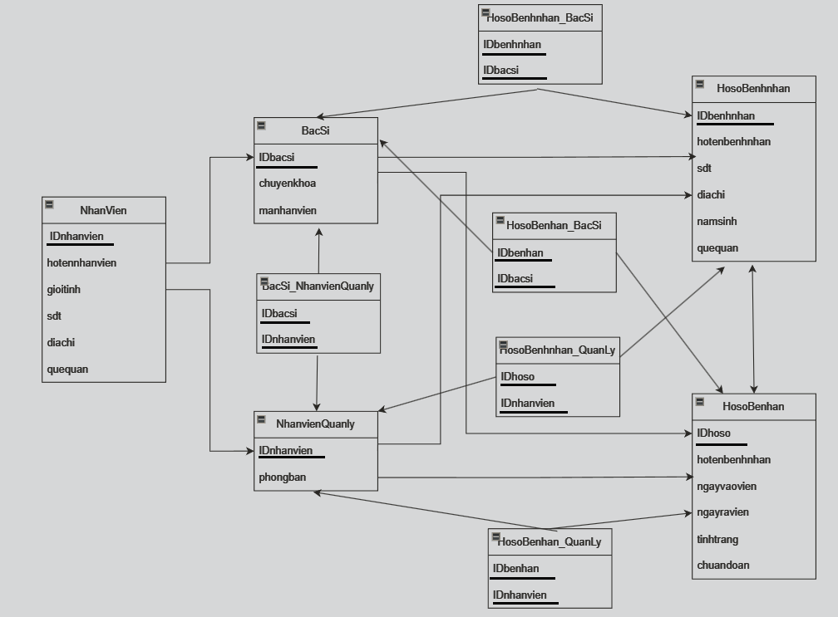

## **4. Thiết kế Giao diện Người dùng**

**< File POWER POINT>**

# **III. Mã nguồn**

<< LINK MÃ NGUỒN TRÊN GITHUB, NẾU CÓ>>

# **IV. Tài liệu kiểm thử**